Universitatea Politehnica Timișoara
Facultatea de Automatică si Calculatoare
Sectia: Ingineria Sistemelor

PROIECT LA BAZE DE DATE

-Proiectul 3-

Dragoș-PetruMihăescu
An II IS, Gr 4.1

1.Tema proiectului:

Se considera o aplicatie pentru gestionarea mijloacelor fixe ale unei firme. Pentru stocarea datelor se foloseste o baza de date Oracle (considerata ca o colectie de tabele) care trebuie sa contina informatiile enumerate mai jos.

-Nr_inventar -Descriere -Data_punerii_in_serviciu -Valoare_initiala -Depreciere_speciala -Baza_de_depreciere -Metoda_de_depreciere -Nr_ani -An -Depreciere_anterioara -Depreciere_curenta

Stiind ca trebuie stocate urmatoarele informatii si ca acestea trebuie sa respecte constrangerile: nr inventar este mai mic decat 10000, descrierea are maxim 50 de caractere, valoarea initiala, deprecierea speciala, baza de depreciere, deprecierea anterioara, deprecierea curenta nu pot fi mai mari de 1000000, nr de ani in care se face deprecierea unui mijloc fix nu poate fi mai mare de 50 de ani, se cere:

a) Să se realizeze proiectarea bazei de date aferente (structura de tabele, structura de coloane a fiecărei tabele, constrângeri): i)Proiectare logică a bazei de date (forme normalizate) => structura de tabele; ii)Dimensionare coloane, constrângeri; b) Să se scrie comenzile SQL pentru tabelele proiectate la punctul anterior
b) Sa se scrie comenzile SQL pentru tabelele proiectate la punctul anterior.

create table mijloace(
nr_inventar integer primary key check(nr_inventar<10000),
descriere char(50) not null,
valoare_initiala integer check(valoare_initiala<1000000) not null,
data_punerii_serviciu date not null ,
depreciere_speciala integer check(depreciere_speciala<1000000) not null,
baza_depreciere integer check(baza_depreciere<1000000),
metoda_depreciere varchar(30) not null,
nr_ani number(2) check(nr_ani<50) not null
);

create table depreciere(
nr_inventar integer not null references mijloace(nr_inventar) on delete cascade,
an date not null,
depreciere_anterioara integer check(depreciere_anterioara <1000000), not null
depreciere_curenta integer check(depreciere_curenta<1000000) not null);

create or replace trigger ver1
before insert on depreciere
for each row
declare
aux integer;
aux1 integer;
begin
select count(*)into aux from depreciere where trunc(an,'yyyy')=trunc(:new.an,'yyyy')and :new.nr_inventar=nr_inventar;
if(aux>0) then
raise_application_error(-20000, 'Se repeta data!');
end if;
end;
/
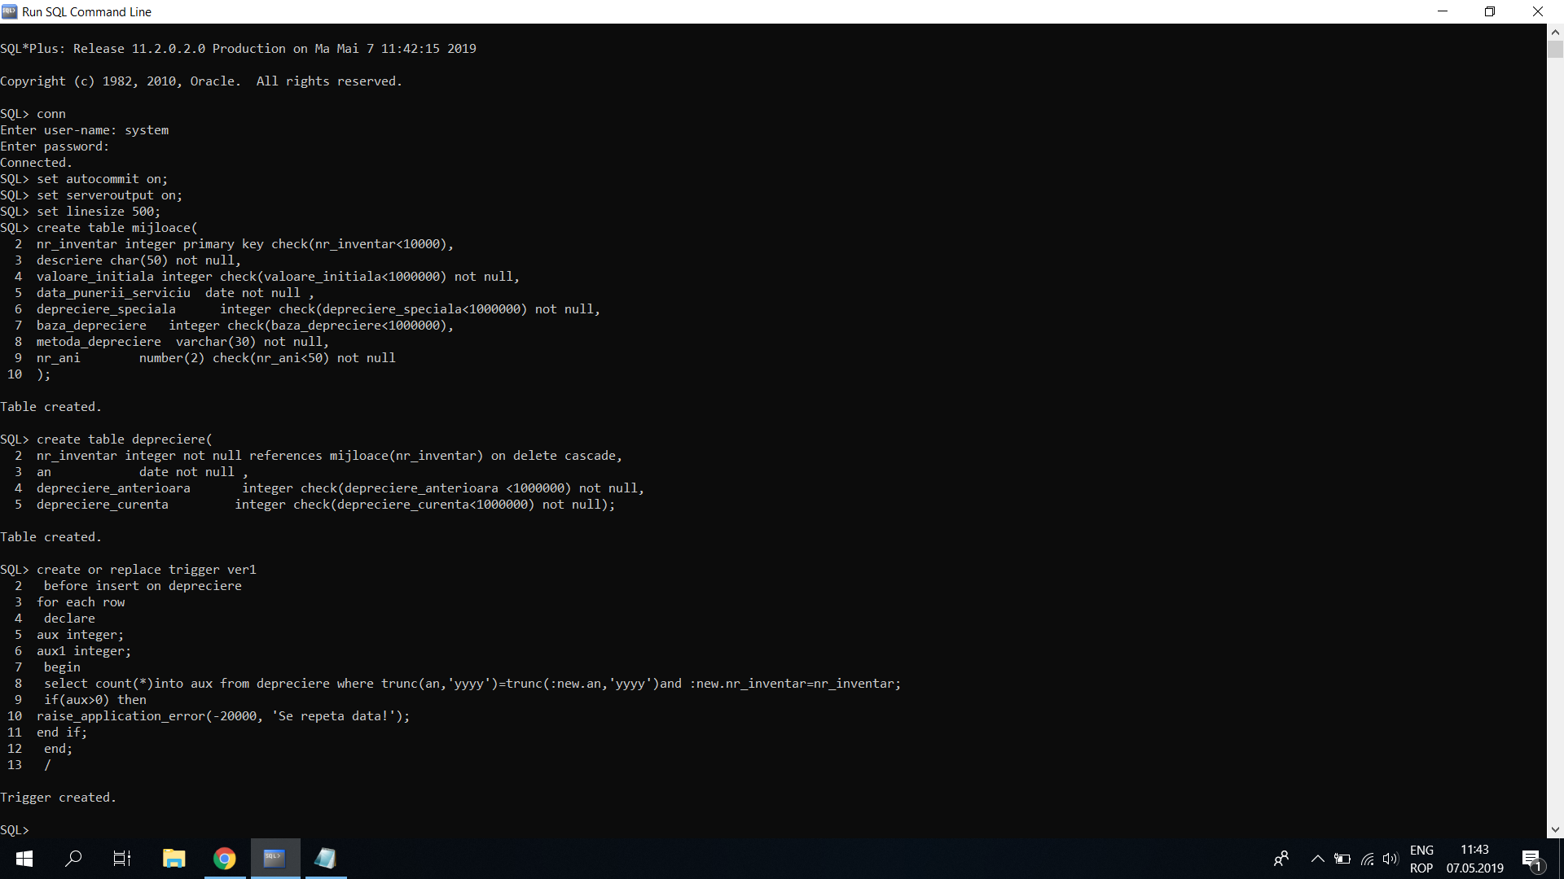

c) Sa se scrie comenzile SQL pentru prepopularea bazei de date cu urmatoarele doua metode de depreciere (Amortizare Lineara, Amortizare Accelerata).

insert into mijloace values(2,'scuter',3500,'8-dec-2000',200,3300,'acelerata',5); //exemplu cu baza de depreciere introdusa

insert into mijloace (nr_inventar, descriere, valoare_initiala, data_punerii_serviciu, depreciere_speciala,metoda_depreciere,nr_ani) values(1,'birou',120,'8-apr-2016',20,'liniara',15);
//exemplu fara baza de depreciere introdusa
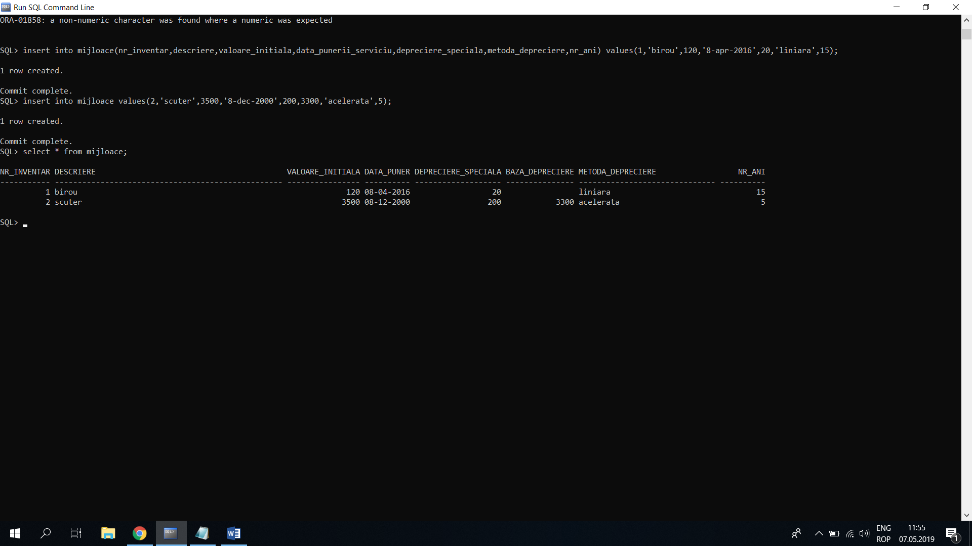

insert into depreciere values(2,'6-mar-2001',0,200);//populare tabela depreciere
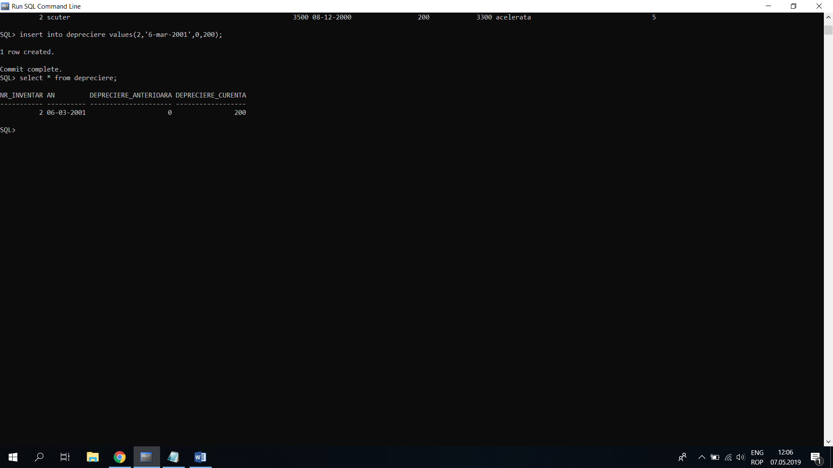

***insert-uri eronate***
insert into mijloace values(3,'atv',1000009,'8-dec-2000',200,3300,'acelerata',8); //pentru a verifica constrangere ca valoarea initiala sa fie mai mica ca 1000000) in tabela mijloace

insert into depreciere values(2,'8-dec-2001',200,300)
// pentru verifica ca nu avem voia sa introducem 2 deprecieri in acelasi an in tabela depreciere(cu ajutorul trigger-ului ver1)
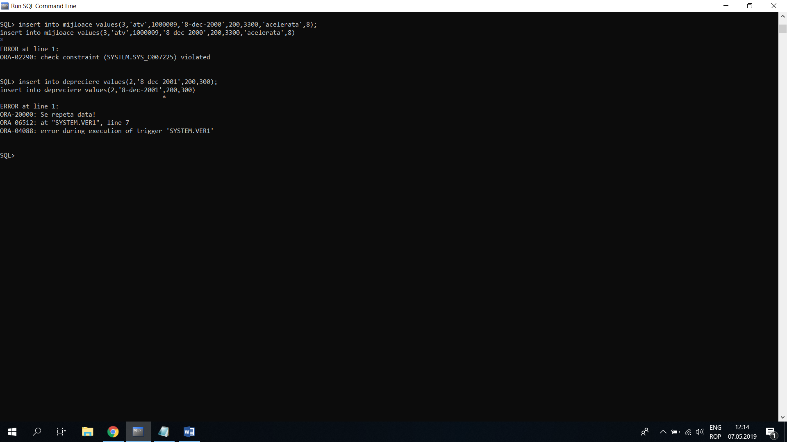

***insert-uri eronate***

d) Sa se implementeze un trigger care sa calculeze automat Baza de Depreciere, in momentul in care se introduce un nou mijloc fix (Baza de Depreciere = Valoarea Initiala – Deprecierea Speciala).

create or replace trigger tr1
before insert on mijloace
for each row
declare
begin
:new.baza_depreciere:=:new.valoare_initiala-:new.depreciere_speciala;
end;
/

insert into mijloace(nr_inventar, ,descriere,valoare_initiala,data_punerii_serviciu, depreciere_speciala,metoda_depreciere,nr_ani) values(3,'televizor',3120,'8-ian-2002',200,'liniara',6);
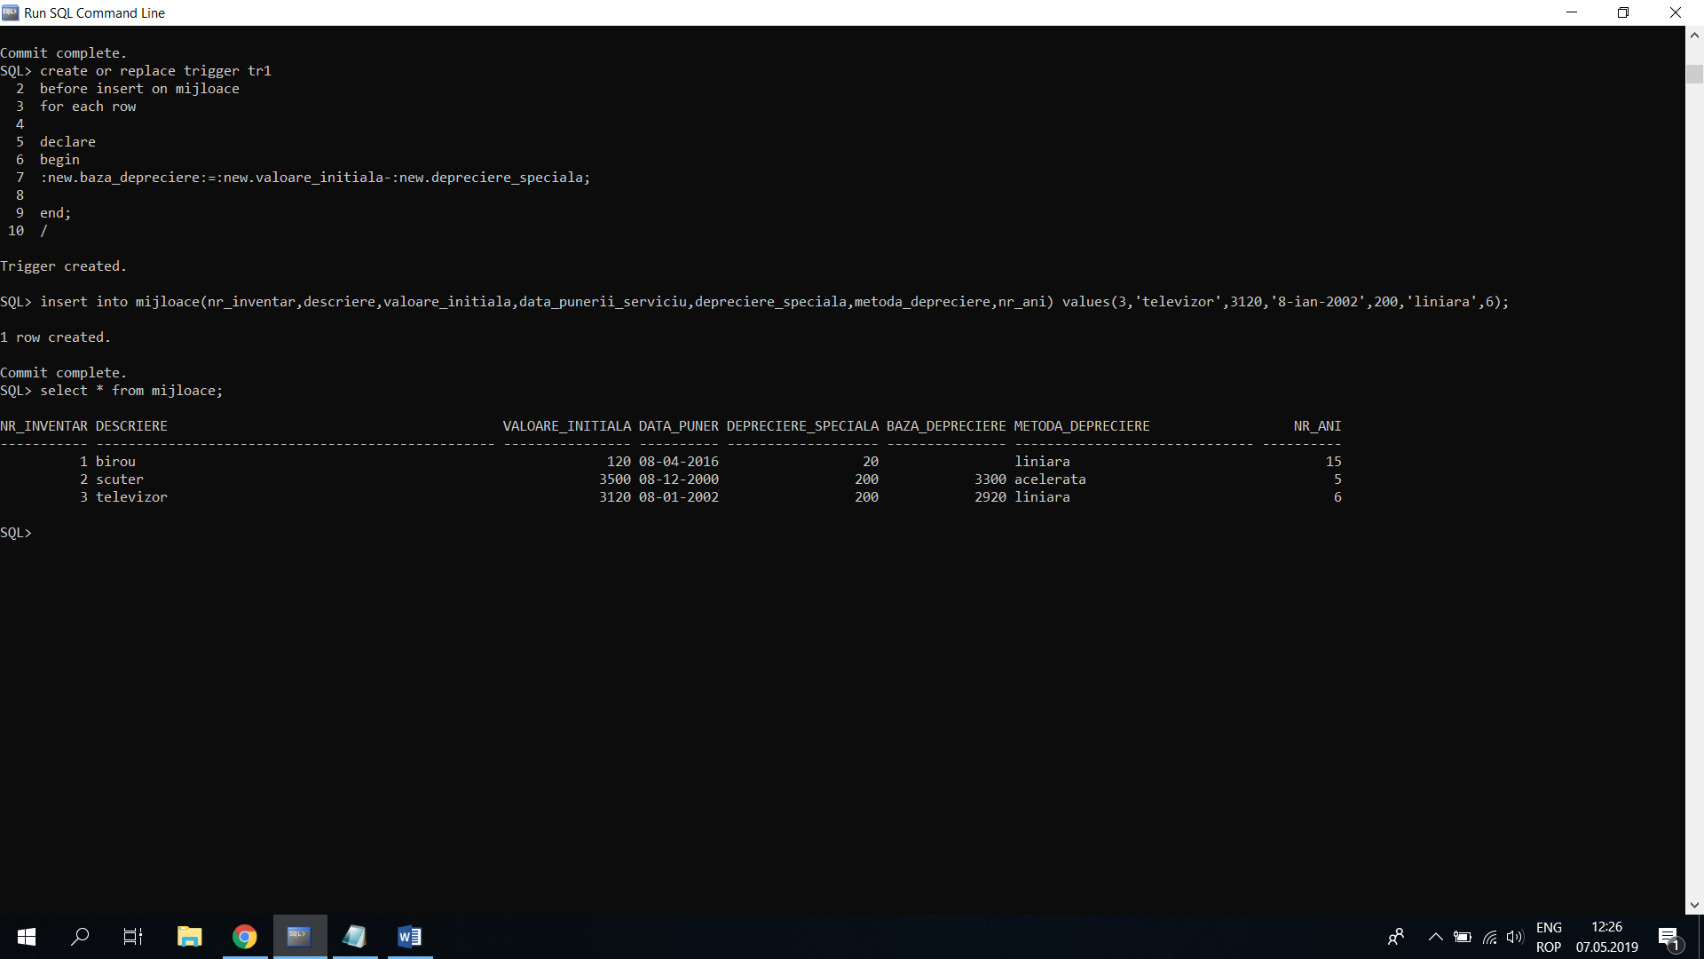

e) Sa se implementeze o procedura stocata care sa calculeze deprecierea pentru un anumit an (procedura va primi ca si parametru anul pentru care se calculeaza deprecierea si va introduce in baza de date o intrare de genul [AN, Depreciere Anterioara, Depreciere Curenta]). Deprecierea Anterioara reprezinta suma Deprecierilor Curente din anii anteriori anului pentru care se face calculul. Formulele de calcul a Deprecierii Curente pentru cele doua metode introduse la punctul (c) sunt:
- amortizare lineara: Depreciere Curenta = Baza de Depreciere / Nr. Ani.
-amortizare accelerata: Depreciere Curenta = (Baza de Depreciere – Deprecierea Anterioara) * 2 / Nr. Ani

create or replace procedure pr1(anp date ,nr_inventarp integer)
as

d_c integer;
d_a integer;
bd integer;
nr_anip integer;
dt date;
auxnume varchar(30);

begin

select data_punerii_serviciu into dt from mijloace WHERE nr_inventar=nr_inventarp ;
select baza_depreciere into bd from mijloace WHERE nr_inventar=nr_inventarp ;
select nr_ani into nr_anip from mijloace WHERE nr_inventar=nr_inventarp ;

if((anp-dt)/365>nr_anip) then
raise_application_error(-20000, 'Anul nu se afla in perioada de depreciere!!!');
end if;
select sum(depreciere_curenta) into d_a from depreciere WHERE nr_inventar=nr_inventarp and an <anp;

select metoda_depreciere into auxnume from mijloace WHERE nr_inventar=nr_inventarp ;

if(auxnume='liniara') then
d_c:=bd/nr_anip;
end if;

if(auxnume='acelerata') then
d_c:=(bd- nvl(d_a,0))*2/nr_anip;
end if;

insert into depreciere values(nr_inventarp,anp,nvl(d_a,0),d_c);
end;
/
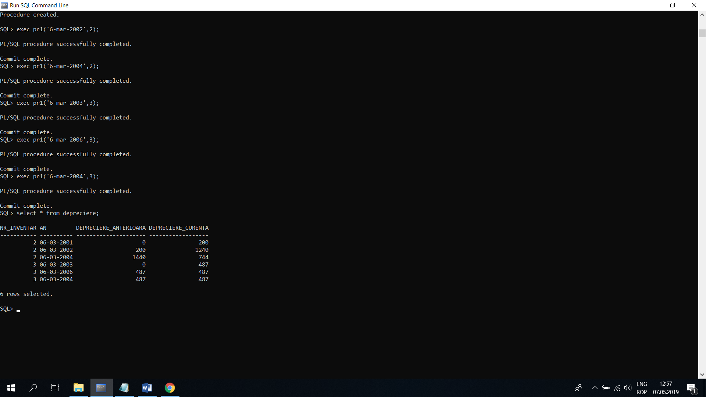

***insert-uri eronate***
exec pr1('6-mar-2012',3);//eroare incat incalca perioada de depreciere
exec pr1('18-dec-2003',3);//eroare incat nu avem voia sa introducem 2 deprecieri in acelasi an
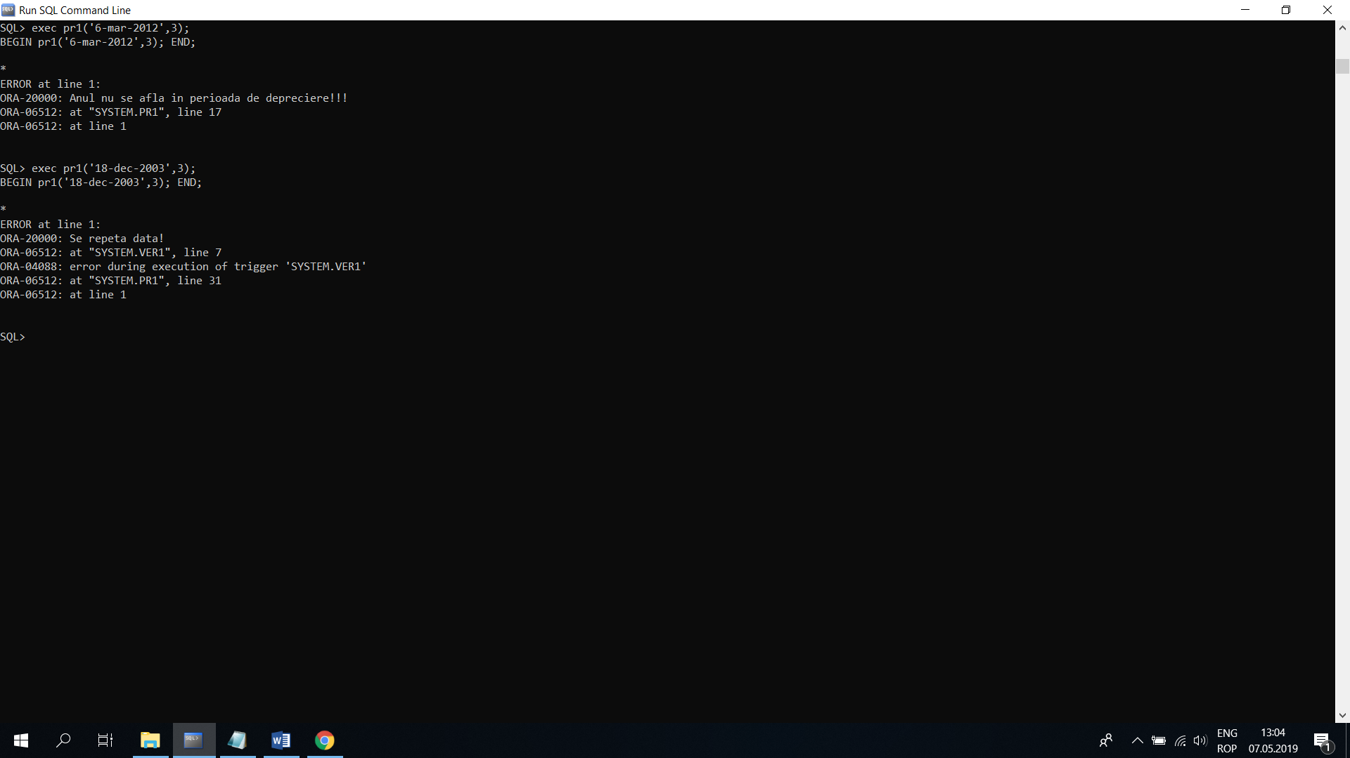

***insert-uri eronate***

f) Sa se afiseze grupat in functie de metoda de depreciere toate mijloacele fixe, ordonat crescator dupa numarul de ani si data punerii in serviciu. Raportul va contine urmatoarele coloane:
- Nr. Inventar
- Descriere
- Data Punerii in Serviciu
- Metoda - Nr. Ani
- Depreciere Anterioara (pentru data curenta)
- Depreciere Curenta

select A.nr_inventar, descriere, data_punerii_serviciu, metoda_depreciere, nr_ani, depreciere_anterioara, depreciere_curenta
FROM mijloace A, depreciere B
where A.nr_inventar=B.nr_inventar(+)
ORDER BY metoda_depreciere,nr_ani, data_punerii_serviciu;
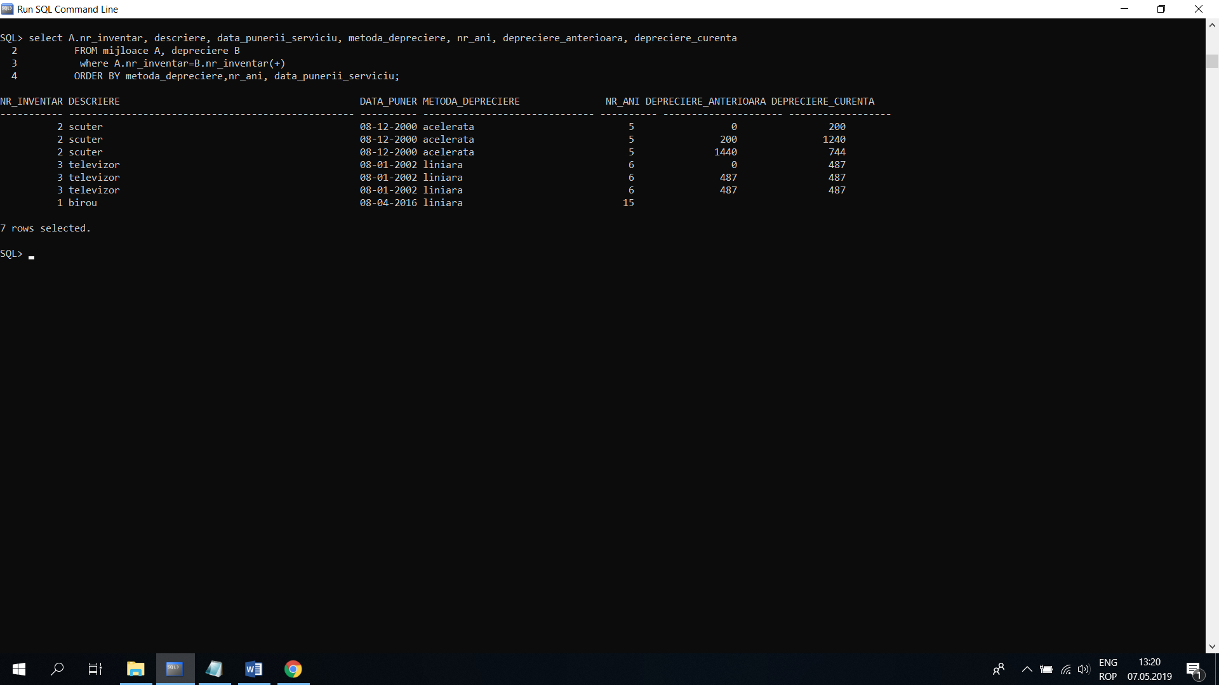

g) Sa se afiseze toate mijloacele fixe pentru care a expirat perioada de depreciere, ordonat dupa numarul de inventar

select nr_inventar,descriere
from mijloace
where (sysdate-data_punerii_serviciu)/365>nr_ani
ORDER BY nr_inventar;

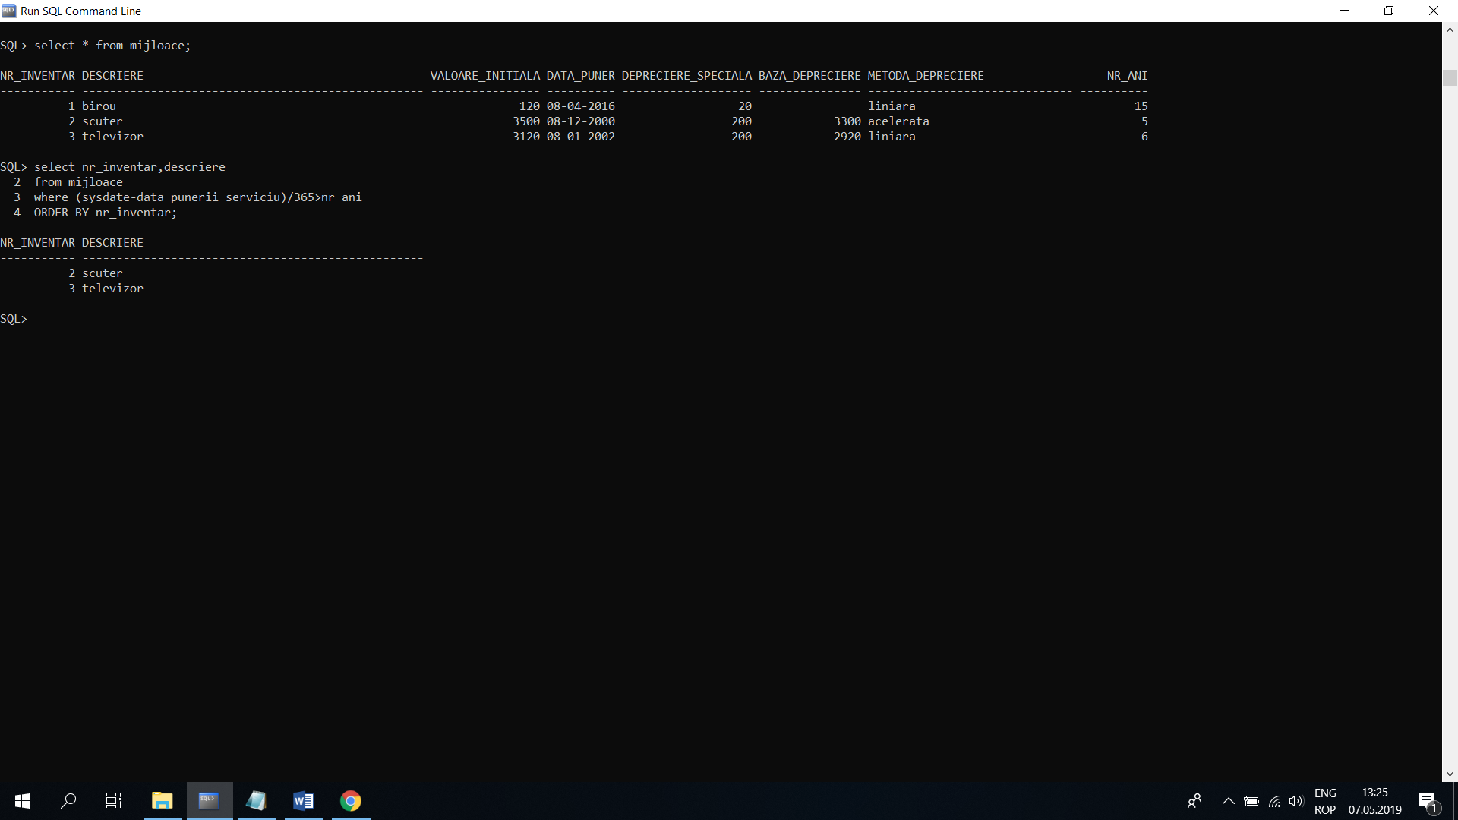

h) Sa se scrie comenzile SQL pentru introducerea a trei mijloace fixe (perioade de depreciere diferite, iar doua mijloace sa aiba metode de depreciere diferite)

insert into mijloace (nr_inventar,descriere ,valoare_initiala, data_punerii_serviciu, depreciere_speciala,metoda_depreciere,nr_ani) values(4,'atv',5500,'8-ian-2012' ,500
,'liniara' , 3);

insert into mijloace (nr_inventar, descriere, valoare_initiala,data_punerii_serviciu, depreciere_speciala,metoda_depreciere,nr_ani) values(5,'mobila',8300,'12-mar-2016',800,'acelerata',10);

insert into mijloace (nr_inventar ,descriere ,valoare_initiala, data_punerii_serviciu ,depreciere_speciala) values(6,'masina',18000,'22-aug-2000',1500,'acelerata',11);

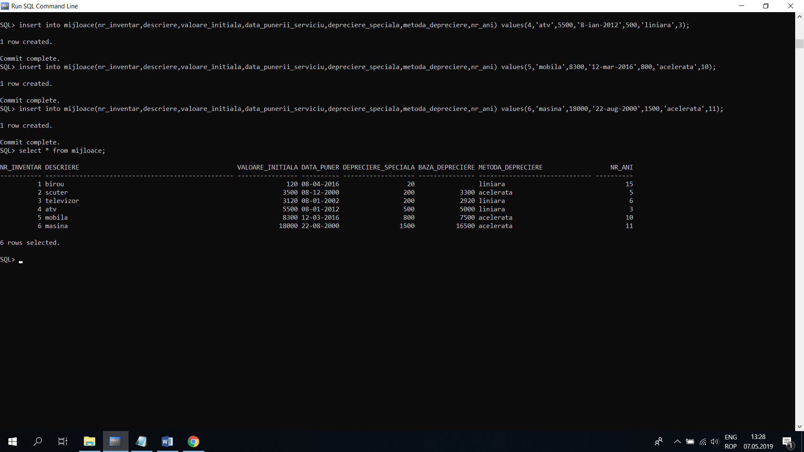

i) Sa se afiseze toti anii de depreciere pentru un anumit mijloc fix (ordonat dupa an). Raportul va contine:
- Nr. Inventar
- Descriere - An
- Depreciere Anterioara
- Depreciere Curent

select A.nr_inventar, descriere, an, depreciere_anterioara, depreciere_curenta
FROM mijloace A, depreciere B
where A.nr_inventar=B.nr_inventar and descriere=’televizor’
ORDER BY A.nr_inventar,an;
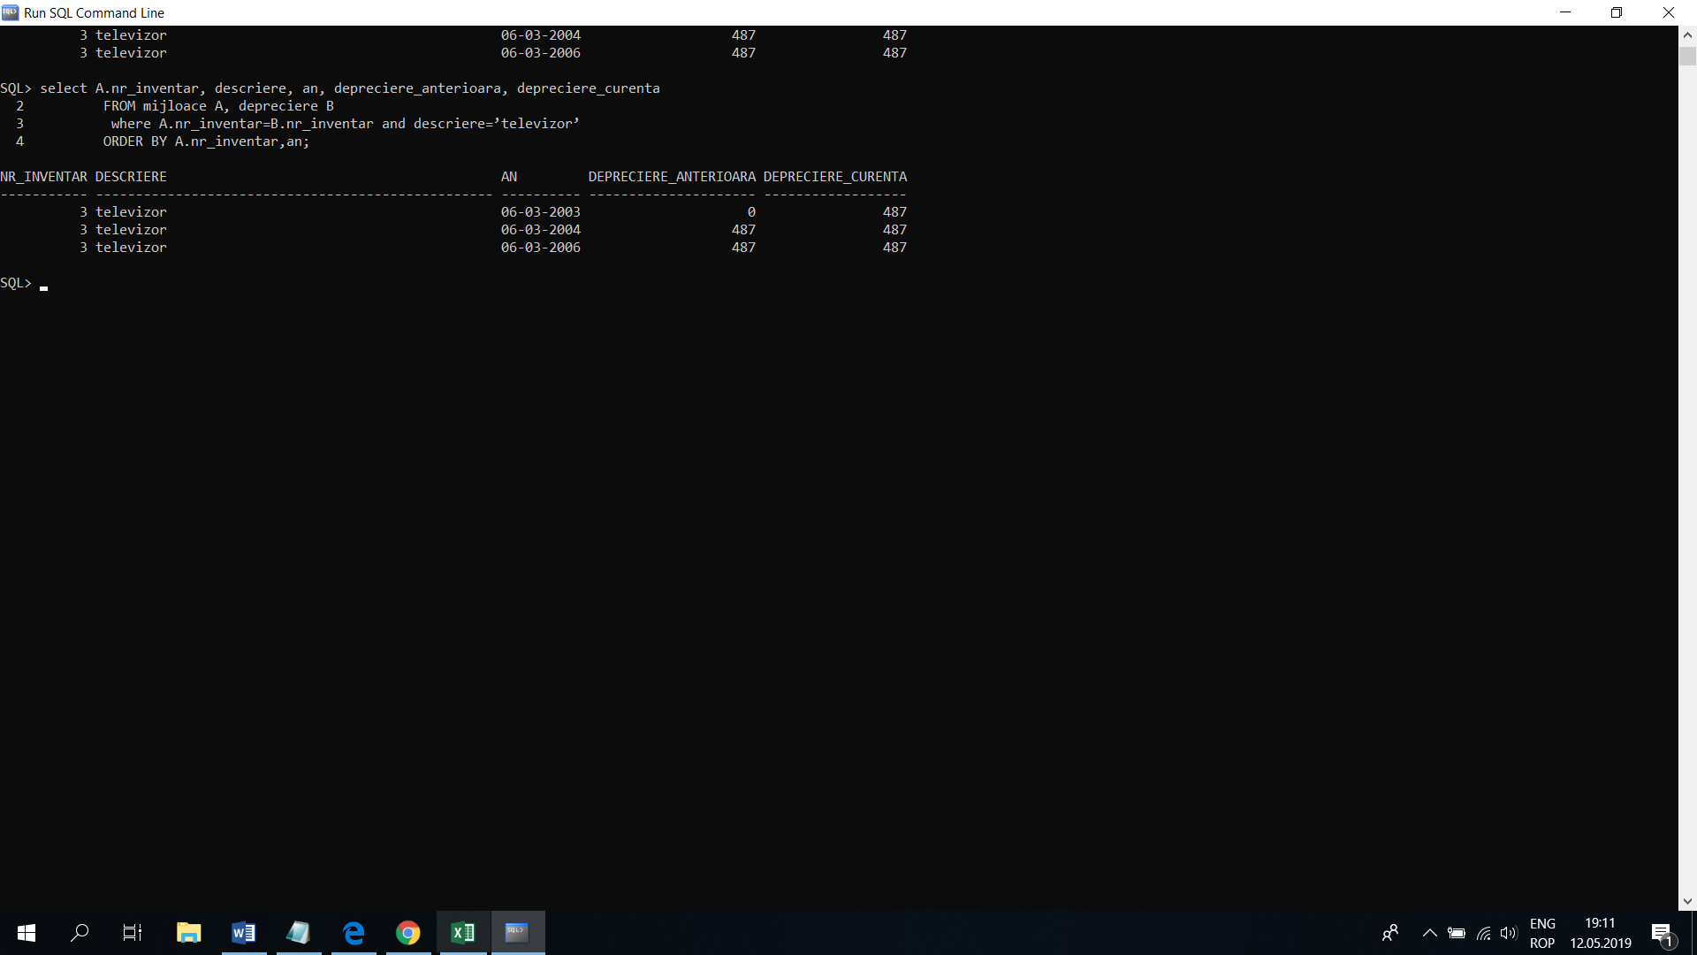

j) Sa se afiseze deprecierea totala pentru toate mijloacele fixe care folosesc metoda de depreciere Amortizare Lineara

select A.nr_inventar,sum(depreciere_curenta) as depreciere_totala
FROM mijloace A, depreciere B
where A.nr_inventar=B.nr_inventar and metoda_depreciere='liniara'
Group BY A.nr_inventar;

